14. Februar 2023
Psychologie der Nutzersensibilisierung: Pilotseminar für das Fachpersonal des Bau- und Liegenschaftsbetriebs NRW
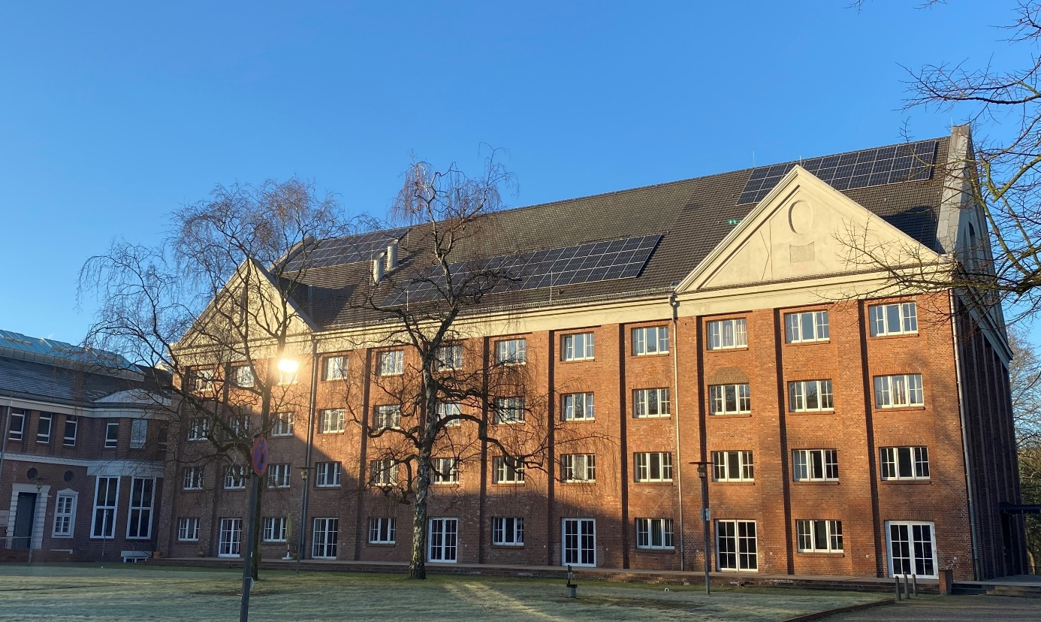
Am heutigen Valentinstag fand im Lichthof in Gelsenkirchen, der Weiterbildungseinrichtung des Bau- und Liegenschaftsbetriebs (BLB) NRW, das Pilotseminar „Psychologie der Nutzersensibilisierung“ für Objekt- und Gebäudemanagerinnen und -manager des BLB statt. Das didaktische Fazit des Seminars ist erfreulich.
Die abschließende Seminarevaluation zeigte: Die Teilnehmerinnen und Teilnehmer waren mit der Leistung des Referenten und der Atmosphäre im Seminar überwiegend „sehr zufrieden“, die Veranstaltung erfüllte die Vorstellungen der meisten Teilnehmenden „über die Erwartungen hinaus“.
Teilnehmende wünschen sich mehr Transfer in die Praxis
Dass das Seminar dennoch insgesamt mit „nur“ 4,8 von 6 Sternen bewertet wurde, lag an einer didaktischen Entscheidung im Zuge der Seminarentwicklung: „Wir haben im Vorfeld – mit Blick auf die zeitlichen Kapazitäten der Beschäftigten des BLB im Arbeitsalltag – mit der Zentrale des BLB vereinbart, die Teilnehmerinnen und Teilnehmer der BLB-Seminare mehr über die Erfolgsfaktoren der Nutzersensibilisierung zu informieren als sie konkret in die ‚mission E’ zu involvieren“, erläutert Seminarleiter Tom Küster von NRW.Energy4Climate.
Nun aber habe das Pilotseminar gezeigt, dass die Teilnehmenden sich nicht nur gut informiert fühlen möchten, sondern sich auch aktiv an der Nutzersensibilisierung im Rahmen der ‚mission E’ beteiligen wollen. „Wir freuen uns sehr über diese Rückmeldungen und werden sie mit dem Geschäftsbereich Gebäudemanagement der BLB-Zentrale besprechen“, erklärt Küster. „Und wenn wir grünes Licht bekommen, passen wir das Seminarkonzept gerne so an, dass der Transfer des Themas in den Arbeitsalltag der Teilnehmenden künftig stärker berücksichtigt wird.“
Spannend wird dann die Frage sein, wie die teilnehmenden Objekt- und Gebäudemanagerinnen und -manager des BLB dieses Mehr an Handlungsorientierung künftig bewerten.

Autor: Tom Küster (NRW.Energy4Climate)

